Муниципальное бюджетное общеобразовательное учреждение
«Сергачская средняя общеобразовательная школа № 6»

Утверждена Принята на педсовете: приказ № _____от ______
протокол № ___ от ________г.

Воспитательная система
5 «А» класса
«Путь к здоровью»

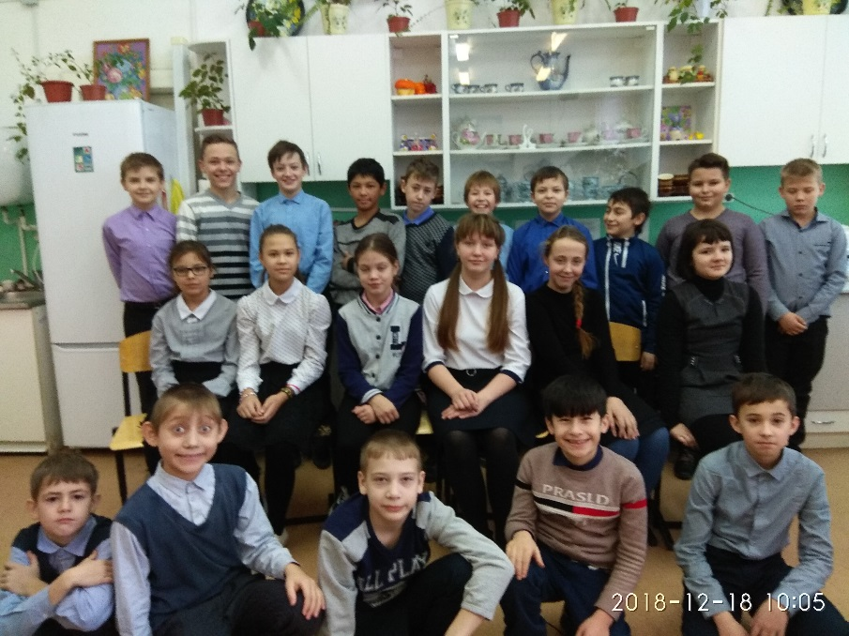

Составиль:
классный руководитель
5 "А" класса
Устимова
Елена Ивановна

г. Сергач
2018-2023 гг.

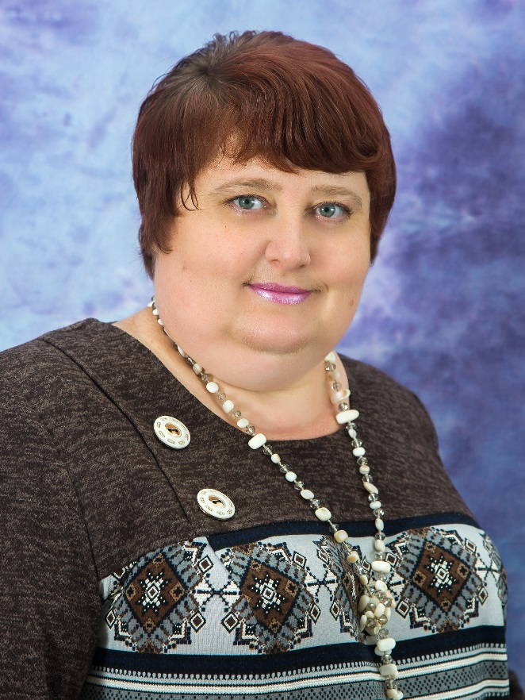

Устимова Елена Ивановна,
классный руководитель 5 «А» класса,
первая квалификационная категория,
стаж работы - 22 года

Это мой – любимый 5 «А» класс!
